**Reducering af omkostninger**

**og forlængelse af levetiden**

**For Novencos produkter.**

Erhvervsakademiet Dania, Skive.

Afsluttende Eksamens Opgave.

Dato for aflevering: 21. december – 2018.

Lavet af: Bent Sunesen Mortensen (bent012d)

Vejleder: Ove Thomsen.

# Opsummering

Denne rapport handler om hvorledes et, tænkt scenarie, kan vise, hvordan data anvendes i den daglige drift- og vedligeholdelse af produkter.

Jeg vil i denne rapport komme ind på hvilken valg jeg har taget, og beskrive hvorfor jeg har valgt at gøre

# Indholdsfortegnelse

Indhold

Opsummering 1

Indholdsfortegnelse 2

Introduktion 3

Problemstilling 4

Problemformulering 4

Metode 5

Unified Process 5

Projektstyring 5

Virksomhedsanalyse 6

Novenco 6

Domæne model 7

As-is model 8

To-be model 9

Afgrænsninger 9

Brief Use Case 11

Entity Relation Diagram (ERD) 12

Mapping 14

Database valg 15

Data Definition Language (DDL) 15

# Introduktion

Novenco er et firma som udvikler og producere car park ventilatorer til udluftning af skadelige gasarter i parkeringskældre. De arbejder på at koble deres ventilatorer på internettet, med det i mente at lave tilstandsmonitorering (Condition Monitoring).

Udgangspunktet er at en Novenco ventilator indrapporter, dens egen tilstand, om det så er rystelser (vibrationer), strømforbrug, temperatur mm., til en server. Og derfor vil jeg i denne rapport undersøge, hvordan man kan anvende disse tilstande, på en måde så det spiller ind i Novencos visioner for udvikling og drift af ventilatorer.

Jeg vil have nogle afgrænsninger, men de vil stå beskrevet under hvert afsnit, hvis der er foretaget en afgrænsning. Disse afgrænsninger har jeg lavet fordi de, på den ene eller den anden måde, ikke bidrager i nogen særlig grad til problemstillingen/problemformuleringen.

# Problemstilling

kaastrup|andersen (k|a) leverer forretningskritiske løsninger, der sætter deres kunder i stand til at opnå markante fordele i en teknologisk og digitaliseret verden, ved hjælp af projektleder konsulenter.

k|a kan hjælpe kunder med at lave Internet of Things (IoT). Det går essentielt ud på at få kundernes produkter koblet til internettet. k|a har i dag, en god forståelse omkring IoT og alt hvad det indebærer af protokoller, sikkerhed, elektronik mm.

k|a står over for en potentiel ny kunde, der hedder Novenco. Novenco laver ventilatorer til parkeringshuse og de har et ønske om at nedsætte udgifterne for den enkelte ventilator, da drifts- og vedligeholdelse, i produktets levetid, har omkostninger der overstiger ventilatorens indkøbspris med en faktor 20. Samtidigt kan Novencos konkurrenter masseproducerer ventilatorer, i andre lande, og lave en billigere indkøbspris, og derved mister de markedsandele.

Novenco har udtænkt den strategi at reducere omkostninger og forlænge levetiden af deres produkter, så den efterfølgende drift og vedligeholdelse vil blive reduceret. For at kunne dette, skal de have noget måleudstyr på deres produkter, som f.eks. måler temperatur vibrationer, strømforbrug, vindhastighed, CO^2, ved hjælp af IoT. Det vil ligeledes skabe grundlag for at man kan lave predictive maintenance. Dette tiltag skal gerne vinde markedsandele tilbage.

k|a har ikke kendskab til Novenco infrastruktur og vil gerne illustrere, hvorledes opsamlet data, fra en ventilator, kan anvendes internt eller eksternt hos Novenco. Hvad skal der ske, når en ventilator sender en fejlmeddelelse? Og hvad sker der i processen efter en fejlmeddelelse? Hvordan kan man sikre at der er en, en til en, cause and effekt på fejlmeddelelser?

# Problemformulering

Hvordan kan synliggørelsen af opsamlede data, videre i værdikæden for service-montør, kunde eller tredjepart, anvendes således det bidrager til reducering af omkostninger og forlængelse af levetiden, for Novencos produkter?

Hvordan kan jeg udvikle en applikation, som kan notificere servicemontøren om ventilations data, der overstiger fastsatte tolerance?

Hvordan kan jeg opsamle servicemontørens fejlrettelser fra en applikation?

Hvordan kan back end løsningen afrapportere generelle fejlrettelser til virksomheden?

# Metode & Værktøjer

## Unified Process

Til udviklingsmetode har jeg valgt at bruge udviklingsværktøjet Unified Process. Det er med til at sikre at ens arbejde er af en vis kvalitet mæssig beskaffenhed. Et aspekt af Unified Process er at man vurderer hvilke risici der kan opstå og ved at arbejde med dem tidligt i processen, kan man få afklaret disse usikkerheder, i projekt.

Agile og Scrum?

Ud fra min viden omkring projektet har jeg valgt ikke at anvende Scrum, af flere grunde. En af de grunde er måske mindre vigtig end andre, men som en-mands gruppe vil det ikke give mening at kører med en udviklingsmetode der anbefale at anvende Scrum i teams på 6 plus minus 3.

En anden grund til ikke at kører Scrum, fra et agilt synspunkt, er projektets omfang, da store projekter gerne har mange ønsker og behov og projektets omfang ikke står helt klart fra start til slut. Jeg ser derfor at have en plan drevet udviklingsmetode, som den rette metode i dette tilfælde, da omfanget af dette projekt ikke er for stort til at overskue.

## Projektstyring

Denne platform er blevet udviklet ved at anvende Unified Process, Jeg har lavet en overordnet tidsplan for projektets forløb i google sheets. Jeg startede med at lave en vejledende tidsplan med de fire forskellige faser, som Unified Process foreskriver Inception, Elaboration, Construction og Transition.

### Dagbog

Jeg har valgt at fører en dagbog over projektet, da jeg så kan se tilbage på min proces. Det er på Github at jeg fører min dagbog således at den altid er tilgængelig. Github er også et godt redskab at lave dokumentation på.

### Google sheets

Til koordinering af arbejdsopgave har jeg valgt at bruge min tidsplan fra google sheets, som er et spreadsheet. Med det førnævnte vil jeg i kombination med dagbogen også fører en slags dagsorden, med Næste dags gøremål og hvilket arbejde der er blevet gennemført eller arbejdet på den aktuelle dag.

Til Versionsstyring af min applikation, har jeg valgt at anvende Github. Jeg har valgt at anvende Github fordi det er online og således tilgængelig alle steder med internet, Jeg kunne også have valgt at anvende Team Foundation Server, men så skulle jeg til at sætte mig ind i hvordan dette værktøj fungere og hvordan det skulle konfigureres. Ved at anvende Github kan jeg oprette et repository hurtigt og smertefrit under nogen særlig form for konfigurering, samtidigt bruger Github et simpelt interface til at persistere sit arbejde, hvilket sparer mig tid, tid som jeg kan bruge på at arbejde i stedet for.

# Virksomhedsanalyse

## Novenco

Novenco er en del af Schako Group.

Essensen af Novenco

Novenco har fokus på miljøet og det aspekt har de inddraget i deres design og fremstilling af ventilationsudstyr. Ventilatorer er Novencos hovedområde og de lægger vægt på at deres produkter er ressourcevenlige, samt at Novencos engagement sikre lang levetid og en sikker miljømæssig produktionsproces. Novencos ventilatorer er en del af industrielle, kommercielle, offentlige og beboelsesbygninger over hele verden. Produkter og tjenester markedsføres og distribueres gennem Novencos omhyggeligt udvalgte datterselskaber og agenter.

Grønt fokus

Novencos forretning er koncentreret omkring de landbaserede applikationer og markeder. Det er også på dette marked Novenco udvikler og implementere deres højeffektive ventilatorer, der kræver minimale ressourcer og reducere udledningen af skadelige stoffer. Car Parks segmentet er Novencos kerneforretning, som Novenco revolutionerede med deres jet-fans i 1990’erne. Disse jet fans har ført til et stigende antal installationer. Selv i kritiske situationer i tilfælde af brand, forbliver miljøet i fokus, da mængden af energi til ventilatorerne er mindst. Disse Jet fans beskytter både liv og miljøet.

Høj kvalitet

Novenco garanterer produkter og systemer af høj kvalitet, der har høj ydeevne i mange år. Kvalitet er et nøgleord fra start til slut i deres design proces. For at bevarer den høje kvalitet bliver Novencos processer kontinuerligt vurderet, for at opfylde design kravene. Samtidig tildeler Novenco den nødvendige tid og ressource til at sikre at nye designs er korrekt og verificeret.

Innovation

Siden 1947 har Novencos design udvikling og drift af ventilation produkter og systemer givet Novenco stor erfaring. Den indsats Novenco lægger i forskning og udvikling afspejler dette og gør Novenco i stand til at skabe produkter på den teknologiske front med hensyn til ydeevne og holdbarhed. I en verden, der er i konstant forandring, er det Novenco ønske at kunne levere innovative løsninger, der er miljøvenlig og lever op til den næste generation af ventilationsprodukter.

Produktionsmiljø

Novencos produkter bliver fremstillet i Danmark og er i overensstemmelse med Miljø Standarderne i henhold til ISO 9001 og ISO 14001. Novenco minimere belastningen på miljøet og reducere energiforbruget, forbedrer sorteringen af affald, minimerer stålskrot og evaluerer deres produktsortiment og leverandører fra et miljømæssigt synspunkt. Den indsats der kræves for at betjene miljøet og markederne med de rigtige produkter er konstant voksende og det er en udfordring Novenco forpligter sig til hver dag at opretholde. Alle Novencos produkter og systemer er certificeret i henhold til ISO 9001:2015 og ISO 14001:2015.

# Domæne model

Jeg har I Inception fasen valgt at lave to domæne modeller. jeg vil lave en As-is og en To-be model. Jeg har valgt at lave de to domænemodeller for bedre at kunne forstå relationerne hos Novenco og Novencos kunder, Samt at synliggøre hvorledes de forskellige partnere interagere med hinanden.

Udførelsen af de to modeller, er med til at skabe en dybere forståelse af hvor vi er i dag med As-is. Med To-be vil jeg prøve at vise hvad fremtiden kan tilbyde og gøre anderledes, for dermed at realisere Novencos ønsker.

Denne model har også været en stor hjælp i mit arbejde med at lave en database til projektet.

## As-is model

Min As-is model i figur 1 er lavet på baggrund af de oplysninger jeg har indhentet fra kaastrup|andersen og gennem de møder k|a har haft med Novenco, samt informationer jeg har kunnet finde via Novencos hjemmeside[1]. Figuren viser at der kan ligge en hel eller halv årligt eftersyn på car-park ventilatorer, men denne udgift til eftersyn er en fast og kendt udgift.

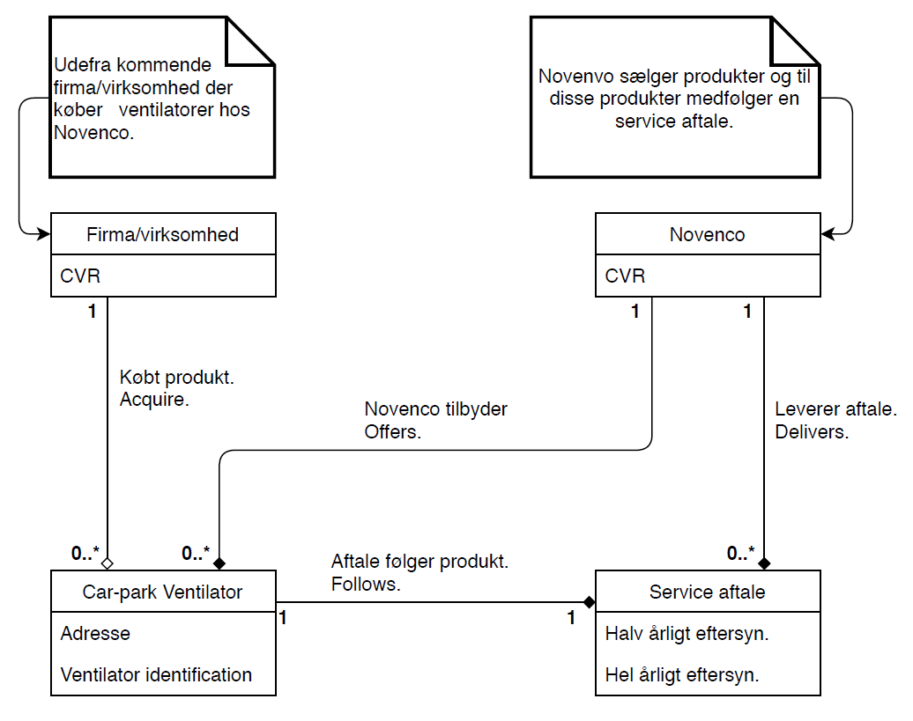

Figur 1. Domæne model As-is.

## To-be model

Min To-be model i figur 2 er lavet på baggrund af de ønsker, der er fremstillet i problemstillingen. To-be modellen har samtidigt gjort det klart for mig at jeg skal have nogle afgrænsninger. Afgrænsninger som “worst case scenario” for en car-park ventilator, hvor en ventilator ikke starter, men som heller ikke melder fejl.

### Afgrænsninger

Til dette projekt har jeg lavet nogle afgrænsninger for ikke at udvande det egentlige formål med rapporten. Disse afgrænsninger har jeg ikke kendt fra start af, men det er noget som jeg har opdaget hen ad vejen. Disse afgrænsninger henvender sig mest til databasen.

Jeg har valgt ikke at have mange forskellige produkter(ventilatorer), da det ikke ville give værdi i dette projekt, I en virkelige verden er domænet meget større og der vil selvfølgelig være forskellige produkter, som alle kræver en forskellig tilgang.

Jeg har valgt ikke at lave Car park grupper, for at kunne samle en gruppe af Ventilatorer. Eller for at kunne have en adresse på en gruppe af ventilatorer.

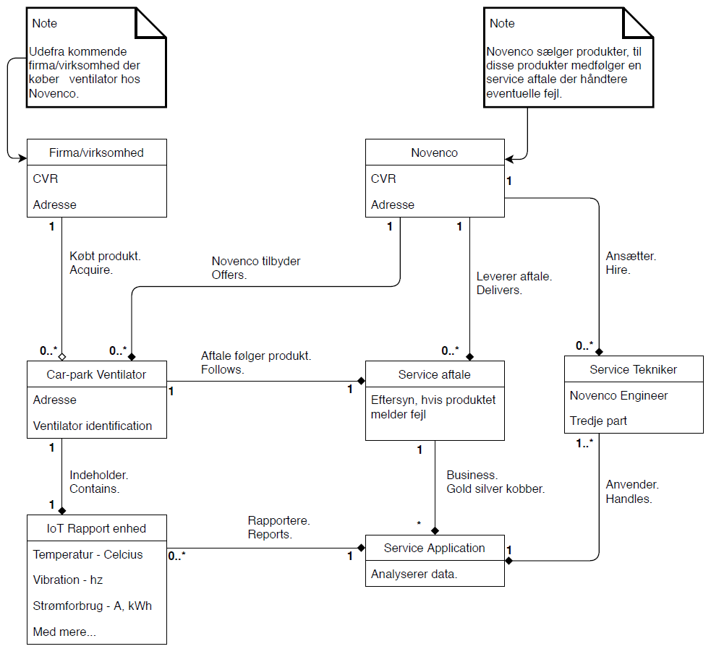

Figur 2. Domæne model To-be.

# Brief Use Case

Jeg har valgt at lave Brief Use Cases (tabel 1) for at kunne danne mig et overblik af projektets omfang. Disse Brief Use Cases er lavet på baggrund af mit arbejde med domænemodellen As-is og To-be, problemstilling og problemformulering. Det er disse Brief Use Cases, som jeg vil beskrive dybere i Elaboration fasen som Fully Dressed Use Cases.

I forbindelse med det foregående afsnit kan jeg se at nogle funktionaliteter vil være til gavn for montøren, således han kan se at systemet er aktiv. Således vil montøren kunne se status på normalt kørende ventilatorer i en periode uden fejl, det vil skabe tillid til applikationen.

|  |  |  |
| --- | --- | --- |
| #1 | Modtage fejlmeddelelser på en ventilator. | Brugeren har behov for at kunne modtage fejlmeddelelser på en ventilator, for at kunne rette fejl. |
| #2 | Se en hurtig fejl status for en ventilator. | Brugeren har brug for at se en hurtig fejl status på en ventilator for bedre at kunne danne et overblik over hvilken fejl der er mest kritisk. |
| #3 | Indberette fejlrettelse på en ventilator. | Brugeren skal kunne indberette, hvad årsagen til fejlen skyldes og hvilke tiltag der er blevet taget for at afhjælpe fejlen. |
| #4 | Sætte grænseværdier for en ventilator. | Novenco skal kunne sætte grænseværdier for hvornår en ventilator skal genere en fejl. |
| #5 | Generer mockup data til demonstration. | Jeg har brug for at lave noget mock data på en ventilator til at kunne teste funktionaliteten af applikationen. |
| #6 | Oprette yderlig fejlrettelse på en ventilator med flere fejl. | Brugeren skal have mulighed for at kunne oprette og indrapportere flere fejl på en ventilator. |
| #7 | Oprette fejl som ikke er meldt ind af en ventilator via IoT. | Brugeren har behov for at kunne indberette ekstra fejl, som er opdaget ved synlig inspektion af en ventilator. |
| #8 | Se normal status på en ventilator. | Brugeren skal kunne se normal status på en ventilator. For at skabe tryghed. |

Tabel 1. Brief Use Cases

Jeg har valgt at prioritere min liste af Brief Use Cases, så jeg kan arbejde med en del af dem i hver Iteration af Elaboration fasen. Således kan jeg fokusere på den enkelte Use Case.

# Entity Relation Diagram (ERD)

Jeg har brugt min domænemodel To-be, som min basis for denne konceptuelle database model (ERD se figur 3.). Ved hjælp af denne har jeg fundet frem til 7 entiteter, som er kernen i denne database, det har været grundlaget for min database opbygning. Essensen af denne database er at registrere fejl og fejlrettelse, i form af en rapport, indrapporteret af en Employee.

De forskellige entiteter jeg har fundet frem til, er Company, Employee, Ventilator, Service Agreement Package, Ventilator Status, Ventilator Error og Error Correction Report. Ingen af mine entiteter er svage da de alle har et unikt id, det sikre at mit system er stærkt og jeg får heller ikke lavet forhindringer for mig selv hvis jeg en dag vil tilføje og lave udvidelser til min database.

Med mit ER diagram vil jeg vise disse relationer.

* Et Company har en Employee, og en Employee har et Company.
* Et Company kan have en Ventilator, og en Ventilator har et Company.
* En Ventilator kan have en Service Agreement Package, men hvis Novenco skal servicere Ventilatoren skal den selvfølgelig have en Service Agreement Package.
* En Ventilator kan have mange Ventilator Statusser, og en Ventilator Status kan kun have en Ventilator.
* En Ventilator kan have mange Error Correction Reports, og en Error Correction Report kan kun have en Ventilator.
* En Ventilator Error har en Ventilator Status, og kan have en Error Correction Report.
* En Error Correction Report har en Employee.

Fravalg og overvejelser

Jeg kunne godt have lavet flere niveauer på en ventilator, som f.eks. at have en ´Car park´ entitet mellem Company og Ventilator, for at strukturer det bedre og få en mere virkelighedsnær database, da en ventilator ofte sidder i kombination med andre ventilatorer i en car park. Jeg har fravalgt dette, for at holde det simpelt og således bedre kunne fokusere på problemformuleringen.

Jeg kunne også have trukket adresse i Company og Ventilator ud i en ny entitet, for at spare plads på databasen, og samtidigt overholde normaliseringsreglerne. Jeg har valgt at gøre det på denne måde da jeg igen kun er interesseret i at registrere fejl og fejlrettelser.

Sidegevinst

En sidegevinst af denne database, er at den registrerer statusser for en ventilator, man kan derfor anvende disse data ved hjælp af Business Intelligence. Ved at kører et Business Intelligence projekt på disse data, kan man eventuelt finde, hvilke fejl der vil opstå i den nære fremtid og således kunne lave ´Predictive Maintenance´ på en ventilator inden der sker et nedbrud.

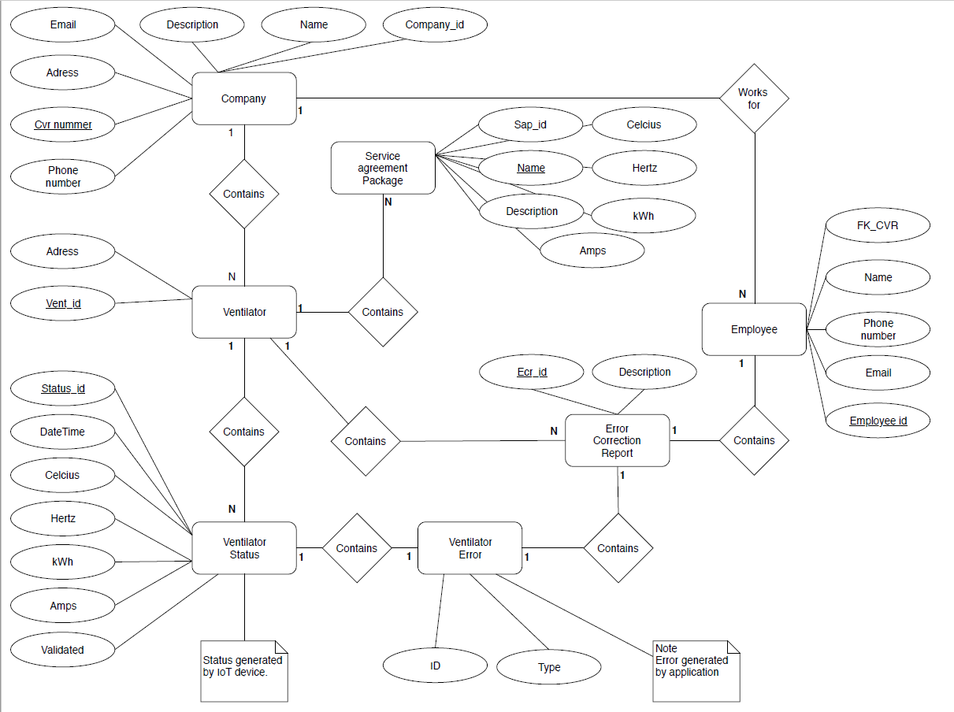

Figur 3.Entity relation diagram.

# Mapping

Jeg har lavet et mapping skema, se figur 4, til bedre at kunne se relationerne som de vil fremgå i en database, i modsætning til Entity relation diagrammet, hvor relationerne er markeret med streger og symboler mellem entiteterne, er det her i mapping skemaet blevet erstattet med primær-nøgler og fremmed-nøgler. Jeg har valgt at navngive primær-nøgler med tabellens navn efterfulgt af ´_id´ og fremmed-nøgler starter altid med ´FK_´. Jeg har valgt at gøre dette i stedet for bare at have et intetsigende navn som ID, nu er det muligt at kunne læse databasen uden at skulle finde dokumentationen frem.

En ting som jeg har ændret fra ERD og til mapping skemaet er navngivningen af tabeller og felter. Dette er sket i forbindelse med at jeg har lavet mapping skemaet og jeg ville gerne have at det er let at genkende og adskille forskellige tabeller på tværs af databasen.

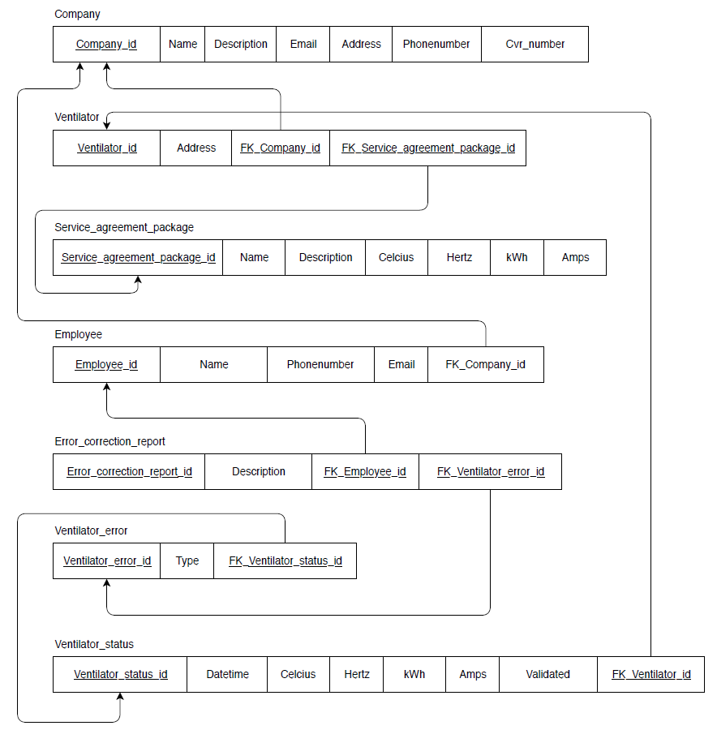

Figur 4. Mapping skema.

# Database valg

Op og indtil dette skridt har processen, med ERD og Mapping, til at strukturere en database været det samme, når man skal lave en database.

Jeg har valgt at anvende en MS SQL Server til at persisterer mit data. Grunden til dette valg er at jeg har godt kendskab til platformen, det er også en relationel database, som passer godt ind i dette projekt. Samtidig har platformen en kæmpe bruger skare, hvilket betyder at man kan finde mange eksempler og masse af dokumentation på nettet, hvis der skulle opstå problemer med at oprette en database eller lave diverse database kald. Det er et valg der er med til at sikre min arbejdsgang, på en måde, så jeg ikke bliver forhindret i at arbejde videre på grund af problemer.

# Data Definition Language (DDL)

I mit arbejde med ERD og Mapping har det været en relativ hurtig opgave at oprette en database samt lave tables og constraints med DDL. Med lidt online hjælp, har jeg hurtigt kunne finde løsninger på de problemer der opstod, ved at lave DDL for databasen. Jeg synes ikke jeg har fået

Jeg har også genereret noget Mock data til at lægge på min database for at bekræfte at mit arbejde med ERD og Mapping også virker og at det ser ordentligt ud.

# Inception

Denne fase i projektet har været en analyserende fase, den har været med til at danne grundlag for det fremadrettede arbejde. Jeg har i denne fase arbejdet med Metode valg til projektet, virksomhedsanalyse, domænemodeller As-is og To-be, for at skabe en bedre forståelse af projektets domæne. Jeg har lavet Brief Use Cases for at klarlægge projektets omfang.

Jeg har gennem arbejdet med Entity Relation Diagram og Mapping, lavet et bud på hvordan databasen kommer til at se ud. Til databasen er der også lavet DDL og en smule Mockup data, til at kunne foretage nogle visuelle test, der bekræfter mit arbejde.

1. <https://www.novenco-building.com/> dato: 29-10-2018